Приложение 7
к Договору управления
Многоквартирным домом
от «_____» __________ 2015г.

Схема разграничения ответственности управляющей организации и Собственника

1) При эксплуатации систем холодного и горячего водоснабжения.
Схема
Управляющая
организация
Собственник

Количество стояков____шт.
2
4
5
4
3
1

∅
PP-R

∅
PP-R

          - Центральный трубопровод (стояк)
          - Запорная арматура (вентиль)
          - Регулятор давления Ду
          - Ниппель с накидной гайкой
          - Водосчетчик

Общедомовое имущество-от стояка до первого вентиля
Имущество Собственника- вентиль и внутренняя разводка в квартире
2) При эксплуатации питающих электрических сетей на квартиру.

Схема

ЩИТ
КВАРТИРНЫЙ

L1L2L3NPE
ВР 66-30-14 Iном=63А
Меркурий – 230 ART
ПВ 1 (5(1х6)
Wh 1
ПВ1 3(1х10,0)
Wh 1
Рр = 10 кВт
УЗО – ВАД2 – 50 – 2 – 100 Iном=50А
Граница балансовой принадлежности и эксплуатационной ответственности
Меркурий 200.02
РE
ПВ1 3(1х10,0)
Wh 1

Общедомовое имущество - от ВРУ до выключателя нагрузки перед индивидуальным счетчиком
Имущество Собственника – выключатель нагрузки, УЗО, индивидуальный счетчик и внутренняя разводка

3) При эксплуатации водоотведения

Общедомовое имущество-от стояка включая тройник
Имущество Собственника-от тройника - внутренняя разводка

Количество стояков____шт.
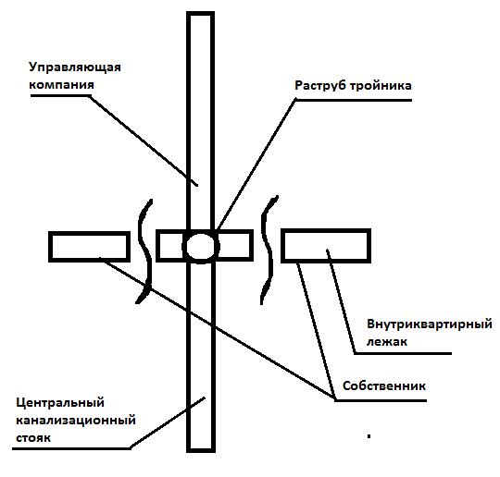

Управляющая организация Собственник

______________ /____________/ _________ /__________/

М.П.

